- 系统和软件要求
- 操作系统： Win7/Win10
- 浏览器： 推荐360浏览器极速模式/Google Chrome
- 必备软件：office2007SP3—office2016 标准版 （推荐office2010），不支持WPS。

- 使用方法
      - 登录一站式服务平台http://urp.ecust.edu.cn
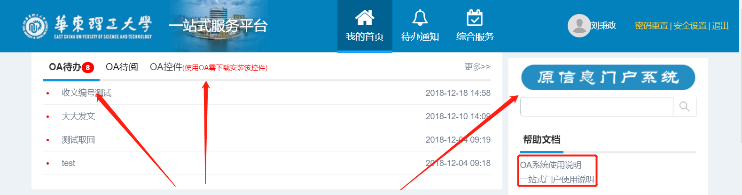
这里可以看到新OA的待办和待阅，打开可直接办理文件。
查看待办事宜前，请提前安装正文控件。
帮助文档中有新系统的详细使用说明。

原OA系统中未处理完成的文件，从这里进入办理。

      - 安装正文控件
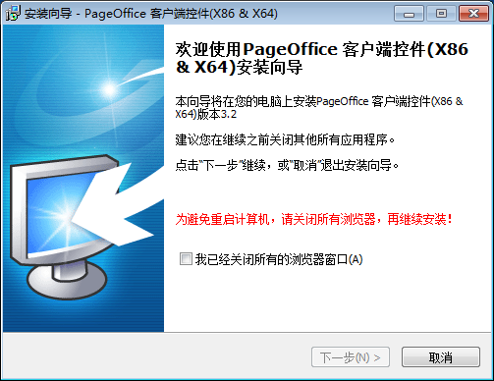
- 公文处理
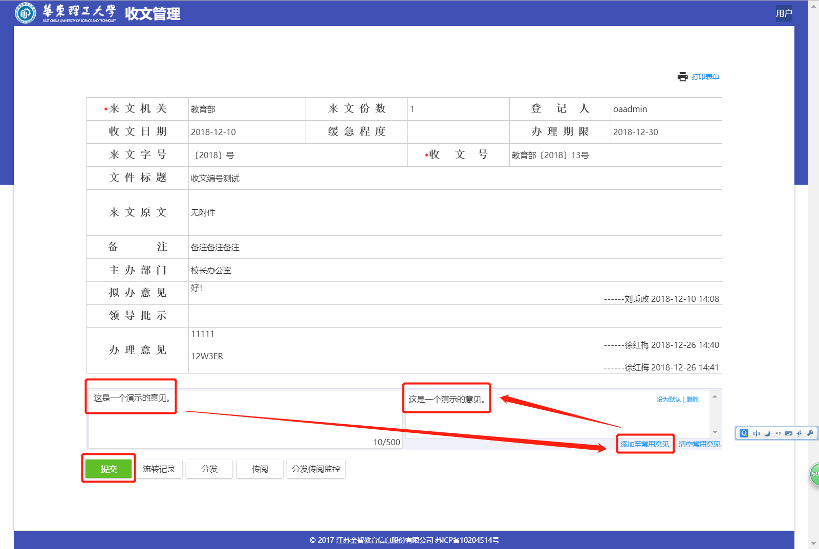
输入好意见，提交即可。
此处为需要提交的意见。
可以把输入的意见保存为自己的常用意见，以便以后批文使用。

- 移动版本使用方法
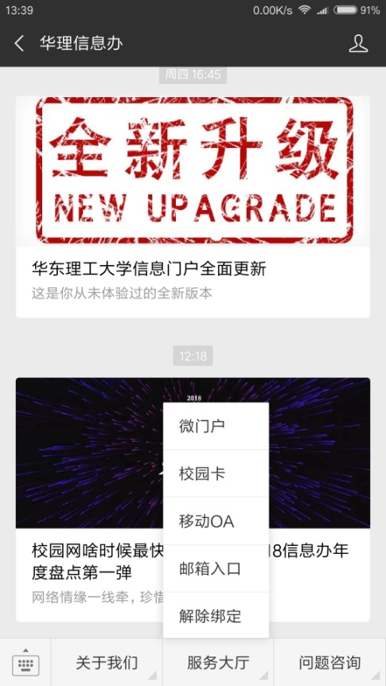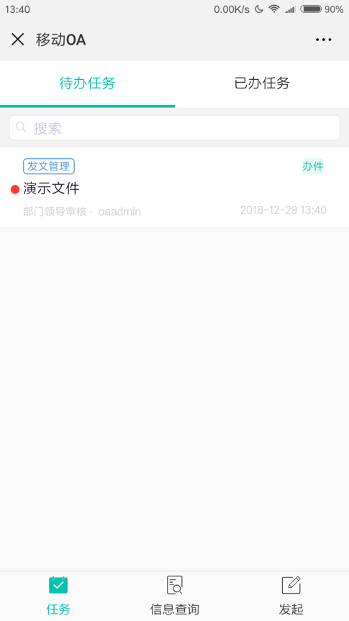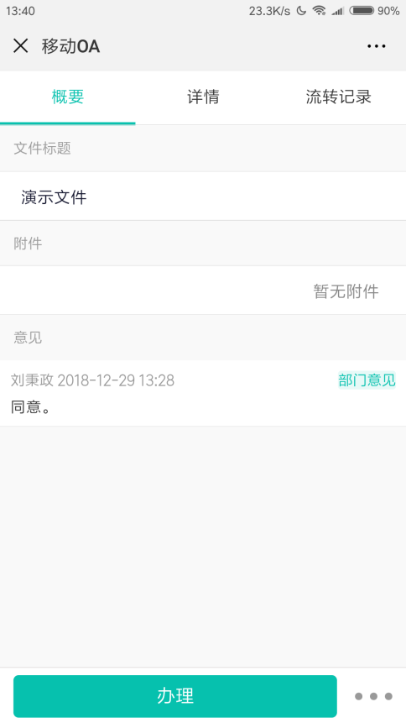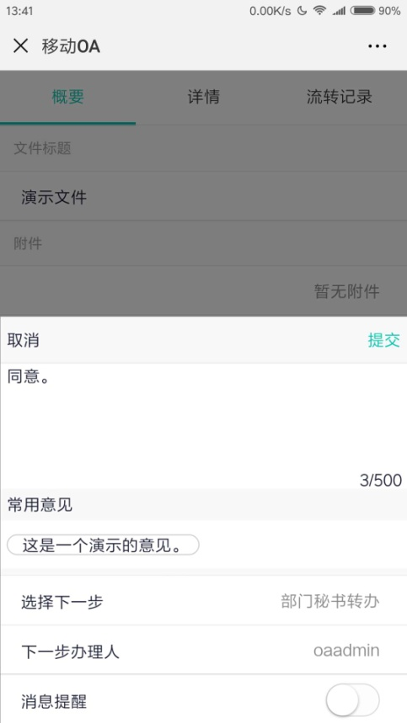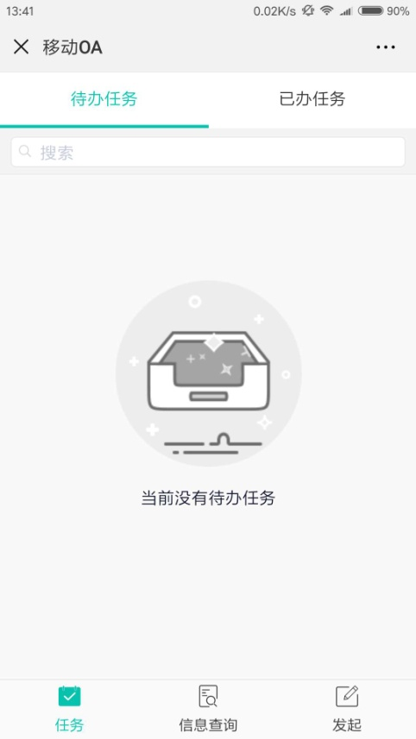
从华理信息办公众号中的服务大厅的移动OA栏目进入新OA系统，点击文件标题进入办理页面，点击“办理”按钮后进行意见提交。
意见可输入，也可以使用在PC端添加过的常用意见。点击提交后完成文件的办理。

